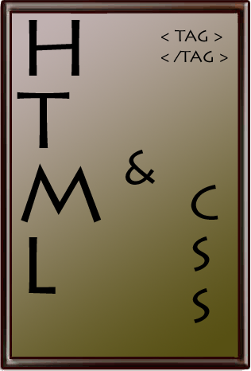

HTML und CSS

Teil 1: HTML
- Lektion 0 - Servergrundlagen
- Lektion 1 - Einfache Grundlagen und deine erste HTML-Datei
- Lektion 2 - Tags und weitere Möglichkeiten
  - Lektion 2.1 - Kommentare
  - Lektion 2.2 - Tabellen
  - Lektion 2.3 - Attribute & Hyperlinks
- Lektion 3 - Urheberrechte
- Lektion 4 - Schachteln von Tags

Teil 2: CSS
- Lektion 5 - Einführung in CSS
- Lektion 6 - DIVs als gruppierende Elemente
- Lektion 7 - Attribute in HTML sprechen Selektoren im CSS an
- Lektion 8 - Besonderheiten der Positionierung

Teil 3: Abschluss des Kapitels
- Abschlussübung zu HTML & CSS
- Zusatzübungen und interessante Infos

